南京信息工程大学 实验（实习）报告

实验名称 实验一、集线器工作原理 实验（实习）日期 2025.5.6 指导教师
系 计算机 专业 计科

- 实验目的
（1）掌握设备之间的连接方法；
（2）通过观察集线器对单播包和广播包的处理过程了解集线器工作原理；
（3）了解冲突域的概念；
（4）验证集线器的冲突域和广播域。
二、实验要求
了解集线器基本工作原理。
三、实验内容 (要求写出实验拓扑图、实验步骤及运行结果等)
实验拓扑如图1所示：
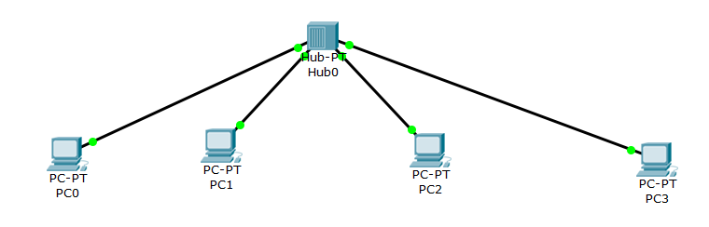
图1 集线器基本工作原理实验拓扑图
实验步骤：
- 配置各个PC终端的IP地址信息；
- 观察集线器对单播包的处理：
①进入模拟工作模式；
②设置要捕获的协议包类型为ICMP；
③在终端PC0的Command Prompt面板输入ping 192.168.1.3，并通过捕获按钮捕获数据包。
④部分结果运行图如下：
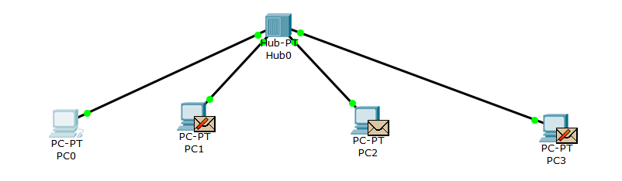
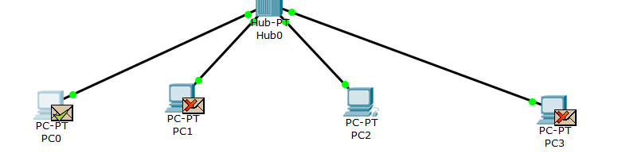
- 观察集线器对广播包的处理：
①进入模拟工作模式；
②设置要捕获的协议包类型为ICMP；
③点击终端PC0，进入Desktop选项，选择Traffic Generation按钮；
④在弹出的对话框中设置参数，的并通过捕获按钮捕获数据包观察运行结果。
⑤部分结果运行图如下：
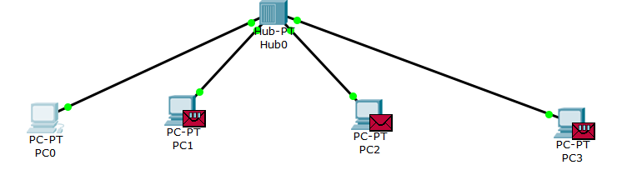
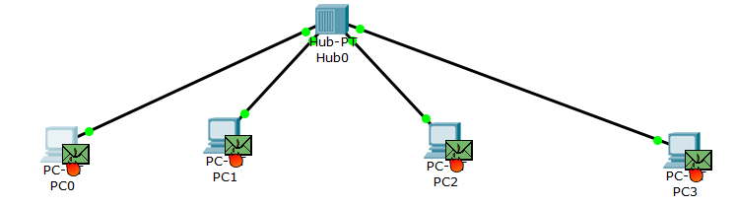
- 观察多个站点同时发送数据包的情况：
①进入模拟工作模式；
②在终端PC0的Command Prompt面板输入ping 192.168.1.3，在PC1的Command Prompt面板输入192.168.1.4，模拟同时发送数据包的情况；
③单击Capture/Forward按钮观察，发现产生冲突。
④部分结果运行图如下：
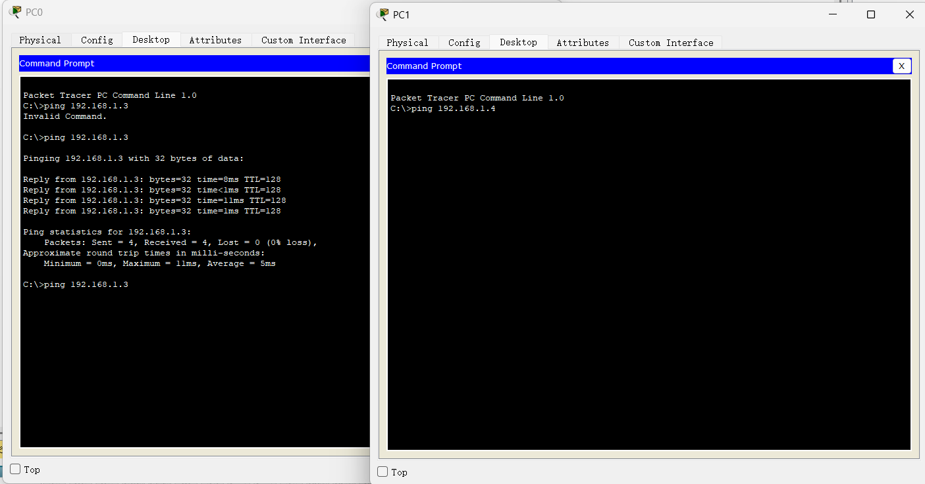
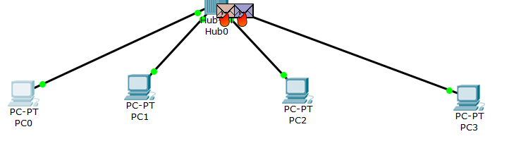
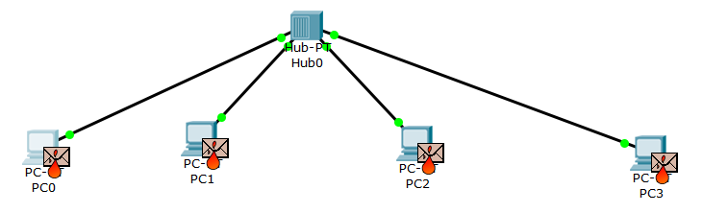
四、实验心得
通过本次实验，我了解了集线器的基本工作原理，掌握了设备之间的连接方法，并通过观察其对单播包和广播包的处理过程，加深了对冲突域和广播域概念的理解。在模拟多个终端同时发送数据时，我观察到了数据冲突现象，认识到集线器无法隔离冲突域，存在效率低下的问题。此次实验加深了我对网络设备工作机制的理解，为后续学习交换机等更高级设备打下基础。

